GIỚI THIỆU SÁCH THÁNG 10 / 2023
Chủ đề: Em yêu Hà Nội
Tên sách tuyên truyền: “Lý Thái Tông - Hoàng đế”
► Thời gian giới thiệu: 05/10/2023
► Địa điểm giới thiệu: Phòng thư viện,Website trường và Facebook trường
► Người giới thiệu: Nhân viên thư viện
Kính thưa thầy giáo, cô giáo cùng toàn thể các em học sinh thân mến!
Dân tộc Việt Nam đã trải qua mấy nghìn năm dựng nước và giữ nước. Trong suốt chiều dài lịch sử ấy, dân tộc ta đã phải chiến đấu chống giặc ngoại xâm gần như thường xuyên và đã chiến thắng một cách oanh liệt. Biết bao ông cha, chiến sĩ anh hùng đã nằm xuống, hy sinh cho Tổ quốc, …
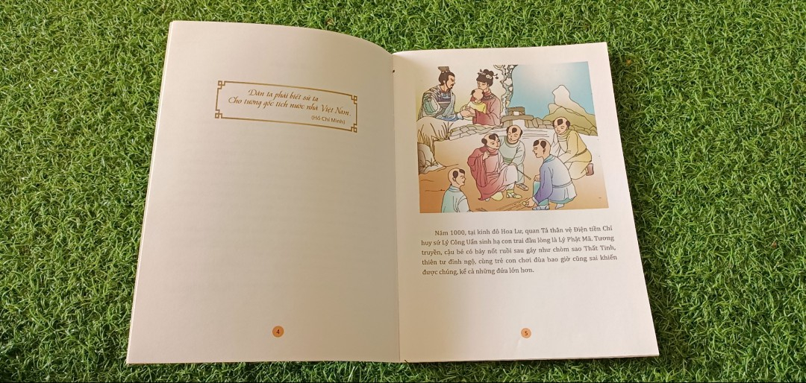
Và trên mảnh đất Hà Nội ngày nay từng có thành Cổ Loa (thế kỷ thứ 3 trước Công nguyên), đã từng có Vạn Xuân (thế kỷ thứ 6 sau Công nguyên). Những Kinh đô cổ này đã lùi xa về quá khứ khoảng hai nghìn năm về trước. Và từ mua thu 1010, Thăng Long – Hà Nội đã ra đời theo Chiếu dời đô của vui Lý Thái Tổ. Là một trong những kinh thành cổ nhất của vùng Đông Nam Á, mảnh đất đế đô này đã có ngàn năm lịch sử liên tục qua suốt các triều đại Lý, Trần, Lê… tiếp đến nước Việt Nam hiện đại.
Năm tháng qua đi, những dấu tích của trang sử hào hùng chống ngoại xâm vẫn còn in đậm trên những dòng sông, những con đường của vùng đất Thăng Long – Hà Nội hôm nay. Suốt một nghìn năm lịch sử, trong bất kì thời đại nào, và trước bất kì kẻ thù xâm lược nào, lòng yêu nước và tinh thần bất khuất của người dân kinh kì vẫn luôn tỏa sáng, kết tinh lại thành hào khí Thăng Long, truyền thống anh hùng Hà Nội.
Với mong muốn lưu giữ và nối tiếp những truyền thống ấy của ông cha ta, hôm nay Thư viện trường Tiểu học Thanh Xuân Bắc xin giới thiệu đến thầy cô và các em cuốn sách “Lý Thái Tông - Hoàng đế”. Đây là một cuốn sách nhỏ trong bộ sách Truyện tranh lịch sử Việt Nam. Cuốn sách với độ dày 23 trang, kích thước 17 x 24cm. Do nhiều tác giả biên soạn được nhà xuất bản Dân Trí in và phát hành vào T3/2017.
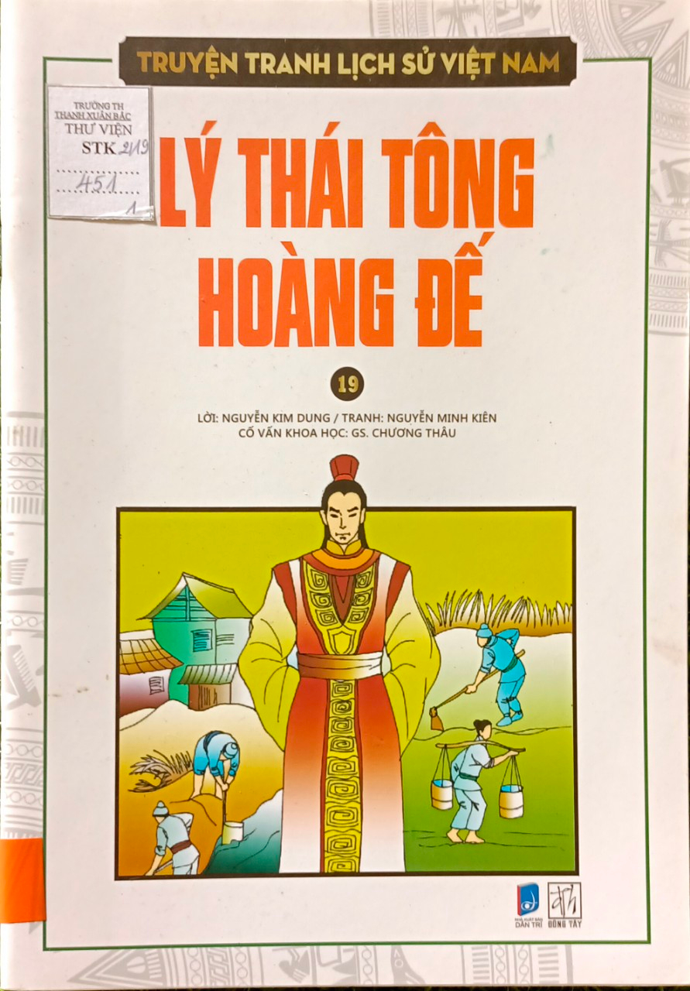
Cuốn sách là những trang sử, những kì tích, những dấu mốc dựng nước và giữ nước của ông cha ta. Những anh hùng, những danh nhân họ là những người giữ gìn Hà Nội trước gươm đao của giặc ngoại xâm, góp mình tạo dựng một hình ảnh Hà Nội duyên dáng và kiêu hùng sống mãi trong kí ức của mỗi người dân đất Việt .Với cách viết súc tích, ngắn gọn, kết hợp nhiều hình ảnh màu sắc rõ nét giúp chúng ta bước đầu hiểu về Thăng Long – Hà Nội thân yêu.
Sách hiện đang có tại thư viện của trường sẵn sàng phục vụ các em học sinh muốn tìm hiểu thêm về Thủ đô Hà Nôi của chúng ta. Cô mong các em sẽ tìm đọc để có cái nhìn nhận sâu sắc hơn về các truyền thống cũng như tinh thần chiến đấu chống quân xâm lược giữ nước của quân và dân ta trong các thời kì kháng chiến chống quân xâm lược.
Buổi giới thiệu sách của tháng 10 của nhà trường xin được kết thúc tại đây. Hẹn gặp các em vào buổi giới thiệu sách tháng sau nhé. Chúc các em luôn ngoan và học tập tốt!

